Informe DE RENDICIÓN DE CUENTAS
LOCALIDAD DE RAFAEL URIBE URIBE
VIGENCIA 2017

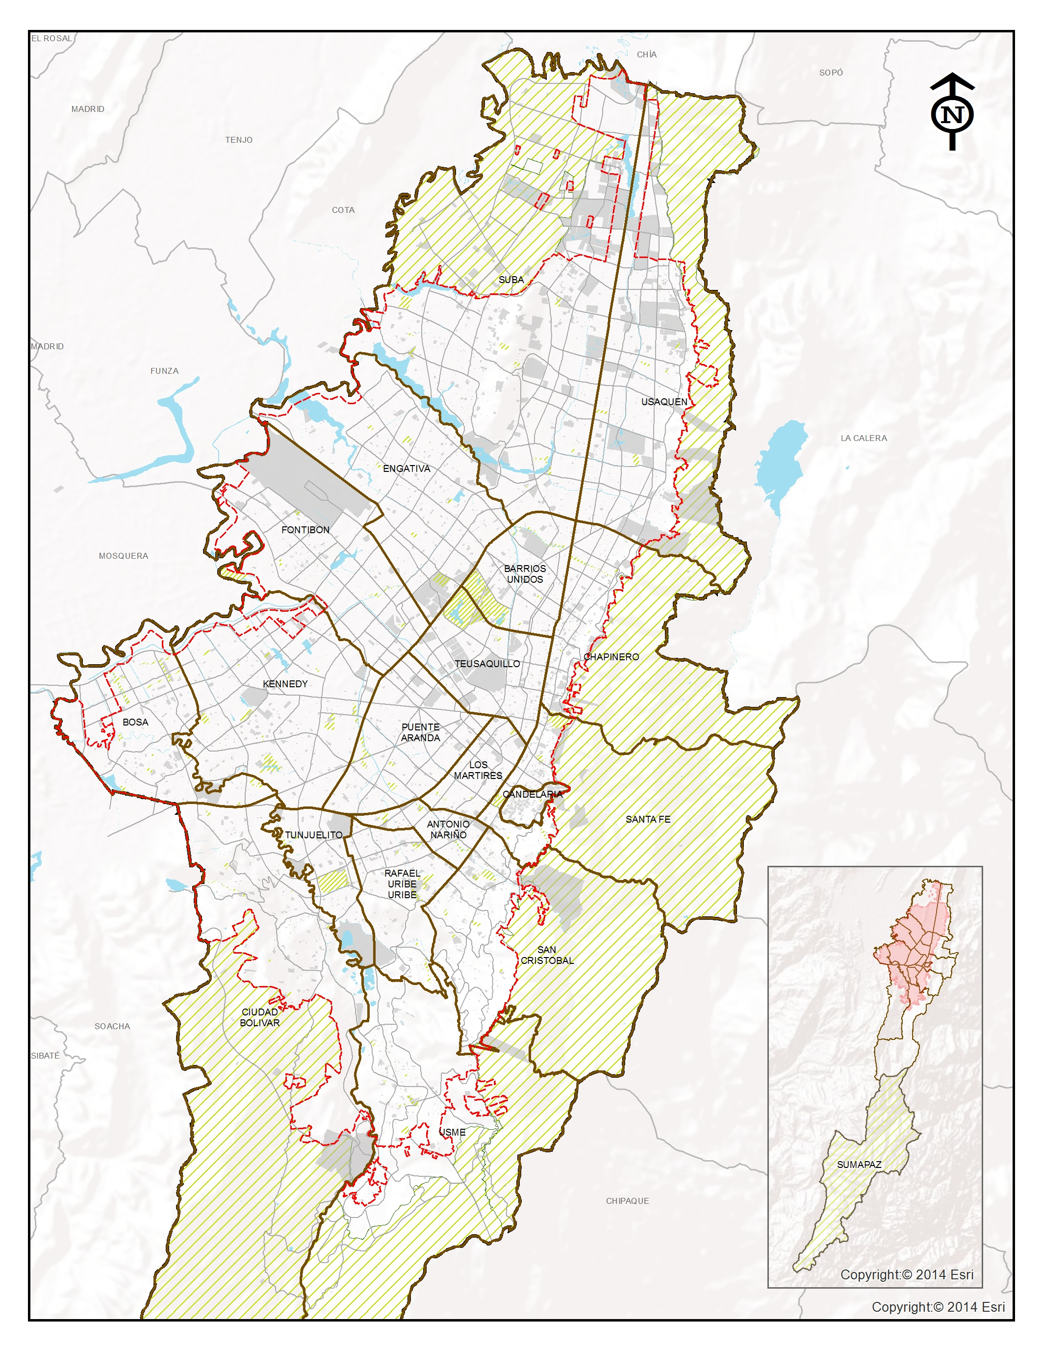
Secretaría Distrital de Planeación
Dirección de Planes de Desarrollo y Fortalecimiento Local

Alcaldía Local de Rafael Uribe Uribe

Contenido

1. MENSAJE DEL ALCALDE LOCAL 2
2. INTRODUCCIÓN 4
3. BALANCE GENERAL DE LOS PDL 1
3.1 CLASIFICACIÓN DE LAS METAS POR NIVEL DE AVANCE SEGÚN PILAR O EJE 6
4. EJECUCIÓN PRESUPUESTAL AGREGADA POR ESTRUCTURA DEL PDL 10
5. PRINCIPALES LOGROS Y RESULTADOS OBTENIDOS EN LOS PILARES Y EJES DEL PDL 15
5.1 TERRITORIALIZACIÓN DE LA INVERSIÓN 22
6. DIFICULTADES Y SOLUCIONES PROPUESTAS 26
7. ANEXO CONTRACUTAL DE LA VIGENCIA 2017 29

MENSAJE DEL ALCAlDE LOCAL

Si bien es cierto, el porcentaje de ejecución presupuestal del primer año de vigencia del plan de desarrollo local “Rafael Uribe Uribe Mejor para Todos” 2017 - 2020 no fue del cien por ciento, se puede resaltar que durante este periodo se consiguieron logros importantes, como la materialización física de todos los compromisos asumidos por la administración local del año 2016.

En materia de seguridad se logró dotar Juntas de Acción Comunal con alarmas comunitarias, en varios sectores identificados como críticos se instalaron cámaras de vigilancia como herramienta de prevención del crimen en la localidad. Adicionalmente, se realizaron actividades para mejorar la convivencia ciudadana involucrando población general y escolar haciendo énfasis en el respeto por los derechos humanos y la convivencia pacífica.

En materia de infraestructura vial, espacio público, mantenimiento y adecuación de parques, se impactó ampliamente el territorio, logrando recuperar sectores para la mejor movilidad, esparcimiento y ocupación del tiempo libre de la comunidad. Sumado a lo anterior, y de forma complementaria, se continuó promoviendo la actividad recreo deportiva, cultural y artística de las diferentes poblaciones de la localidad desde la niñez hasta la adultez incluidas nuestras personas mayores.

Igualmente, se mejoró la atención y metodologías de formación de la población infantil y juvenil mediante la dotación de implementos pedagógicos entre otros de funcionamiento de jardines infantiles y colegios respectivamente.

Por otro lado, la localidad fue impactada en el mejoramiento de su medio ambiente mediante la aplicación de recursos en actividades de mantenimiento de arbolado, siembra de jardinería, desinfección, desratización, desinsectación y esterilización canina y felina de la localidad.

La poblacion en condicion de discapacidad y población en general se vio beneficiada con la entrega de ayudas técnicas y prótesis dentales respectivamente, mejorando la calidad de vida de los diferentes beneficiarios.

Además del fortalecimiento de algunas instancias de participación, como la mesa de medios locales de comunicación, la mesa local LGBTI, el concejo local mujeres, concejo local de discapacidad, la creación del concejo local de comunidades negras, afro, raizales y palenqueras y el concejo local de niños y niñas.

De otro lado, en lo que respecta a las obligaciones por pagar que tenía la administración local de vigencias de 2016 hacia atrás, se logró evacuar aproximadamente el 60 % de las mismas, logrando giros efectivos por $ 32.397.971.664,34.

Ahora bien, en lo que respecta al actual Plan de Desarrollo se lograron comprometer recursos importantes, los cuales, serán materializados en su gran mayoría durante el primer semestre de 2018, de acuerdo con lo que refleja el presente informe de rendición de cuentas, impactando la población en todas sus etapas y el territorio local en toda su extensión mediante una sinergia en la aplicación de recursos logrando mejorar las condiciones de vida y la estética respectivamente dando cumplimiento a las metas de inversión establecidas en el actual plan de desarrollo local “Rafael Uribe Uribe Mejor para Todos” 2017 – 2020.

HECTOR ROMÁN MORALES BETANCOURT
Alcalde Local de Rafael Uribe Uribe (E)

INTRODUCCIÓN

Durante la vigencia de 2017 se dio inicio a la materialización física de las metas programadas en el Plan de Desarrollo Local de “Rafael Uribe Uribe Mejor para Todos” 2017 - 2020 y se constituye como referente de acciones y políticas de la administración pública local, buscando reconciliar todo tipo de culturas y costumbres, aplicando las políticas públicas, siendo constructor de paz y seguridad, protector del medio ambiente dignificando al ser humano, y constituyendo el territorio en escenario de inclusión eliminando así brechas sociales, económicas y políticas, magnificando al ciudadano y ciudadana como actor clave en la participación comunitaria para la articulación sectorial e interinstitucional, generando oportunidades para toda la población, desde la infancia hasta la vejez, protegiendo las poblaciones más vulnerables, garantizando que la oferta institucional se amplíe en un completo portafolio de servicios que promuevan la atención oportuna, continua y de calidad, así como el fortalecimiento institucional y el acompañamiento integral. La administración local en la vigencia 2017 le cumplió a Rafael Uribe Uribe, los logros alcanzados en materia de compromiso de recursos fueron bastante importantes de acuerdo con lo manifestado y evidenciado en el presente informe.

BALANCE GENERAL DE LOS PDL

El avance del Plan de Desarrollo Local -PDL responde a un cálculo que tiene en cuenta la evolución de cada meta, programa, eje o pilar de acuerdo a la metodología de ponderación establecida por la Secretaría Distrital de Planeación - SDP. Se entiende que el avance se calcula con base en el periodo de vigencia del plan, es decir, cuatro años (2017-2020), por lo que para el cierre de la vigencia 2017 el avance esperado corresponde al 25%. Este porcentaje, aplica para los cálculos relacionados con el avance del plan, pilar y eje, programa y sector.

Dado lo anterior y como se muestra en la gráfica No. 1 la localidad de Rafael Uribe Uribe a 31 de diciembre de 2017 presentó un avance contratado del plan del 39,2%. Por su parte, en cuanto a los bienes y servicios entregados a esa fecha, el Plan presentó un avance del 7.3%.

Gráfica No. 1. Porcentaje de avance acumulado contratado y entregado PDL 2017-2020.

Avance acumulado – Contratado  2017-2020 | Avance acumulado – Entregado  2017 – 2020
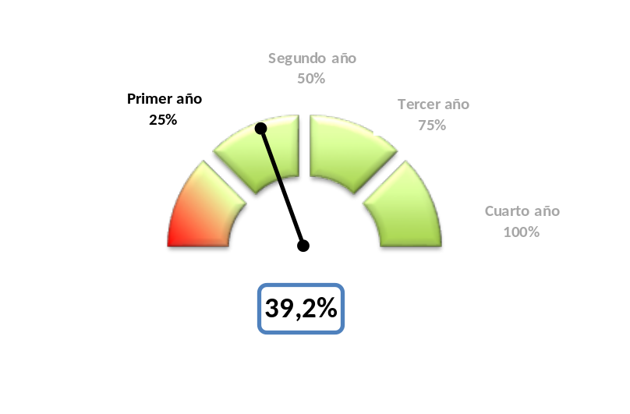 | Avance acumulado – Entregado  2017 – 2020
 | 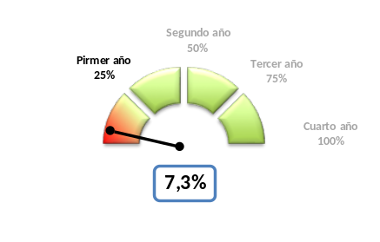

Fuente: Matriz Unificada de Seguimiento a la Inversión, Corte 31-12-2017
A corte del 31 de diciembre de 2017 las localidades en promedio han logrado un avance acumulado contratado de su PDL igual a 39.2%. Con respecto a las otras localidades, la localidad de Rafael Uribe Uribe ocupa el tercer lugar de avance contratado de su PDL.

Para el caso del avance entregado, el promedio se sitúa en 7.3% dadas las dificultades tanto en los tiempos de ejecución como en el rezago presupuestal. En este aspecto, la localidad ocupa el puesto ocho.

Gráfica No. 2. Ranking de avance PDL por localidad.

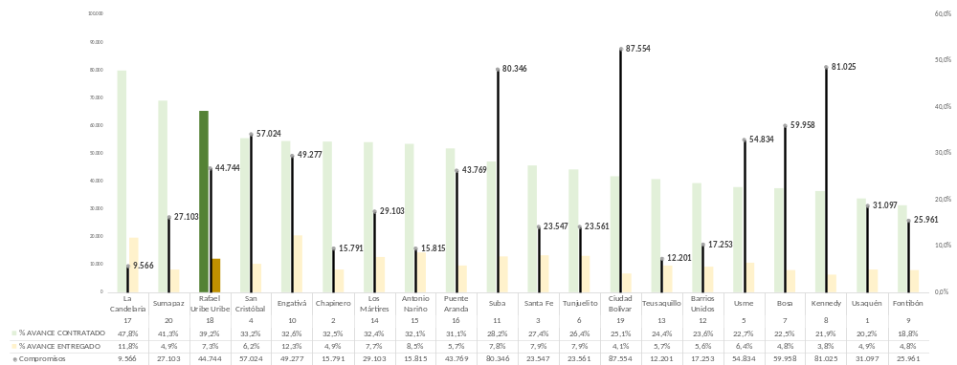
Compromisos en millones de pesos

Fuente: Matriz Unificada de Seguimiento a la Inversión, Corte 31-12-2017

En lo que respecta a la evolución por ejes, se tiene que el mayor porcentaje de avance contratado lo presentó el pilar Democracia urbana (55.7%), que incluye los temas relacionados con malla vial y espacio público y parques. En segundo lugar, está el eje transversal sostenibilidad ambiental basada en la ecoeficiencia energética (29.6%) con los temas Protección y recuperación de los recursos ambientales. Y en tercer lugar, el eje Gobierno legítimo, fortalecimiento local y eficiencia (25%) que incluye los temas relacionados con participación, inspección, vigilancia y control – IVC y el fortalecimiento institucional. El mayor avance frente a los bienes y servicios entregados corresponde al eje transversal Gobierno legítimo, fortalecimiento local y eficiencia (19%).

Gráfica No. 3. Avance por pilar o eje.

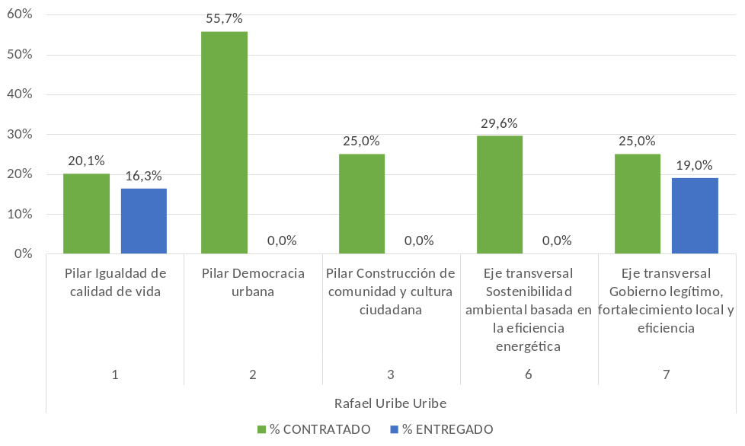

Fuente: Matriz Unificada de Seguimiento a la Inversión, Corte 31-12-2017

Para lograr los objetivos establecidos en su PDL, la localidad de Rafael Uribe Uribe cuenta con 11 programas. De los cuales sobresalen Movilidad para todos con 59.3%, Espacio público derecho de todos 46.7% y Recuperación y manejo de la estructura ecológica principal 29.6%. El programa que mayores recursos comprometió en la vigencia 2017 fue Mejor movilidad para todos con $20.094 millones.

Gráfica No. 4. Avance programas.

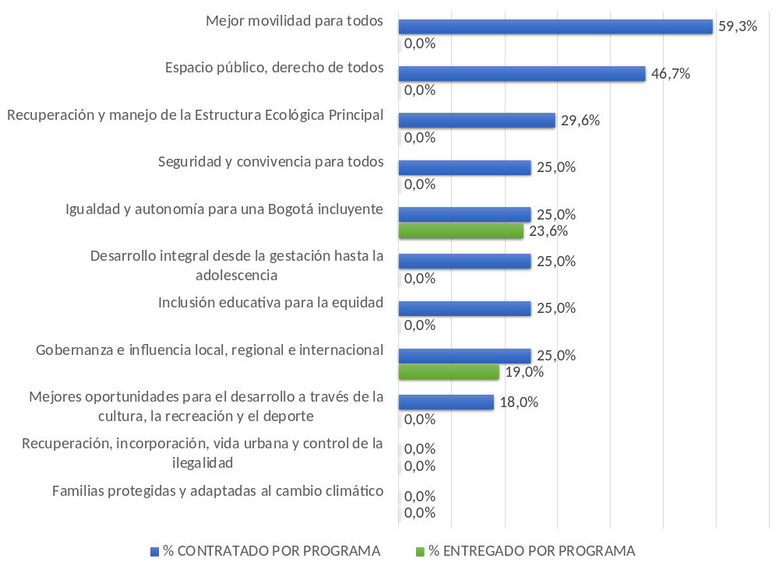

Fuente: Matriz Unificada de Seguimiento a la Inversión, Corte 31-12-2017

Las Líneas de Inversión Local son un instrumento que, dentro del proceso de formulación de los PDL, establece el marco de referencia con el cual la administración distrital determina una orientación estratégica de las inversiones que se podrán adelantar en el horizonte del Plan. Por tanto, estas líneas delimitan el marco de actuación presupuestal de las alcaldías locales y describen las finalidades de objetos de gasto de inversión autorizadas a los FDL y, por ende, se convierten en el insumo clave para los gobiernos locales en los cuatro años de mandato.

Para la localidad de Rafael Uribe Uribe, las líneas de inversión con mayor porcentaje de avance tienen que ver con el Malla vial local ($20.095 millones), Protección y recuperación de los recursos ambientales ($344 millones) y parques($4.588 millones).

Gráfica No. 5. Promedio de avance contratado acumulado por línea de inversión.

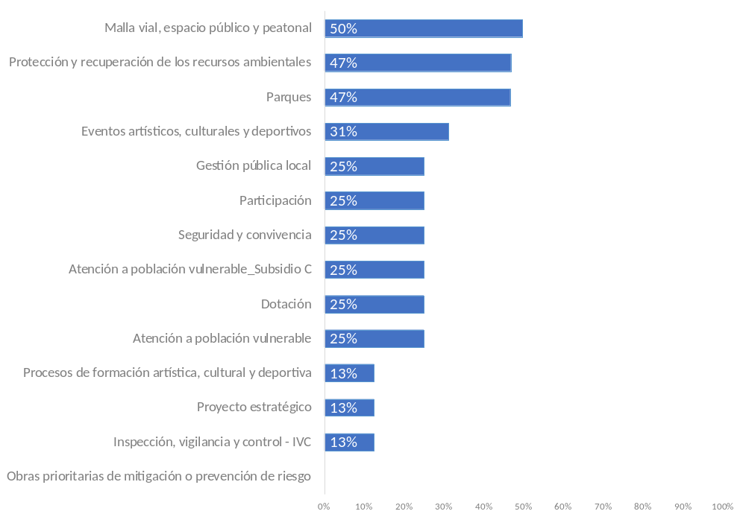

Fuente: Matriz Unificada de Seguimiento a la Inversión, Corte 31-12-2017

Por su parte, la gráfica No. 6 ilustra porcentualmente, el avance en promedio de las metas del PDL asociadas a los sectores de la Administración Distrital, conforme al seguimiento según lo contratado a 31 de diciembre de 2017. Se destaca así que las 4 metas relacionadas con el sector movilidad, tuvieron en promedio un avance del 49.8%; las 5 metas asociadas al sector Cultura, recreación y depotes, un avance en promedio del 26,8%; y, las 5 metas asociadas al sector Gobierno, un avance en promedio del 25,%.

Gráfica No. 6. Avance por sector.

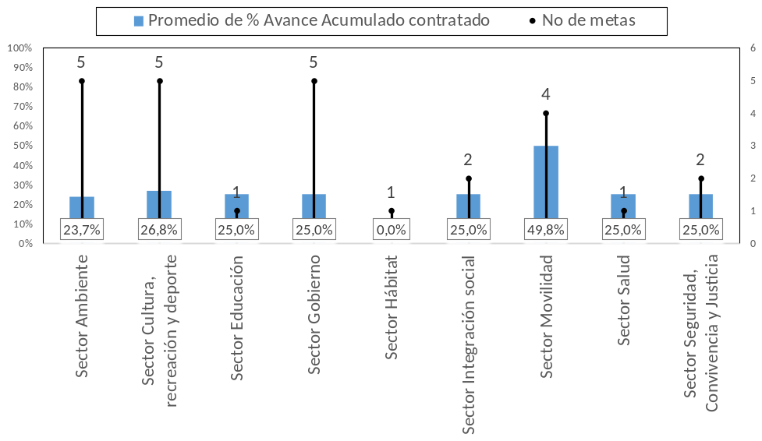

Fuente: Matriz Unificada de Seguimiento a la Inversión, Corte 31-12-2017

CLASIFICACIÓN DE LAS METAS POR NIVEL DE AVANCE según PILAR O EJE

La localidad de Rafael Uribe Uribe cuenta con un total de 26 metas en el Plan de Desarrollo. Para la vigencia 2017 se programaron 26 metas, de las cuales, el 81% de las metas se encuentra por encima del 70% de lo programado, el 4% está entre el 30% y el 70% de lo programado y el 15% presentó avance por debajo del 30%.

Pilar 1. Igualdad de calidad de vida.

Tabla No. 1. Seguimiento a lo programado vigencia 2017. Pilar Igualdad de calidad de vida.

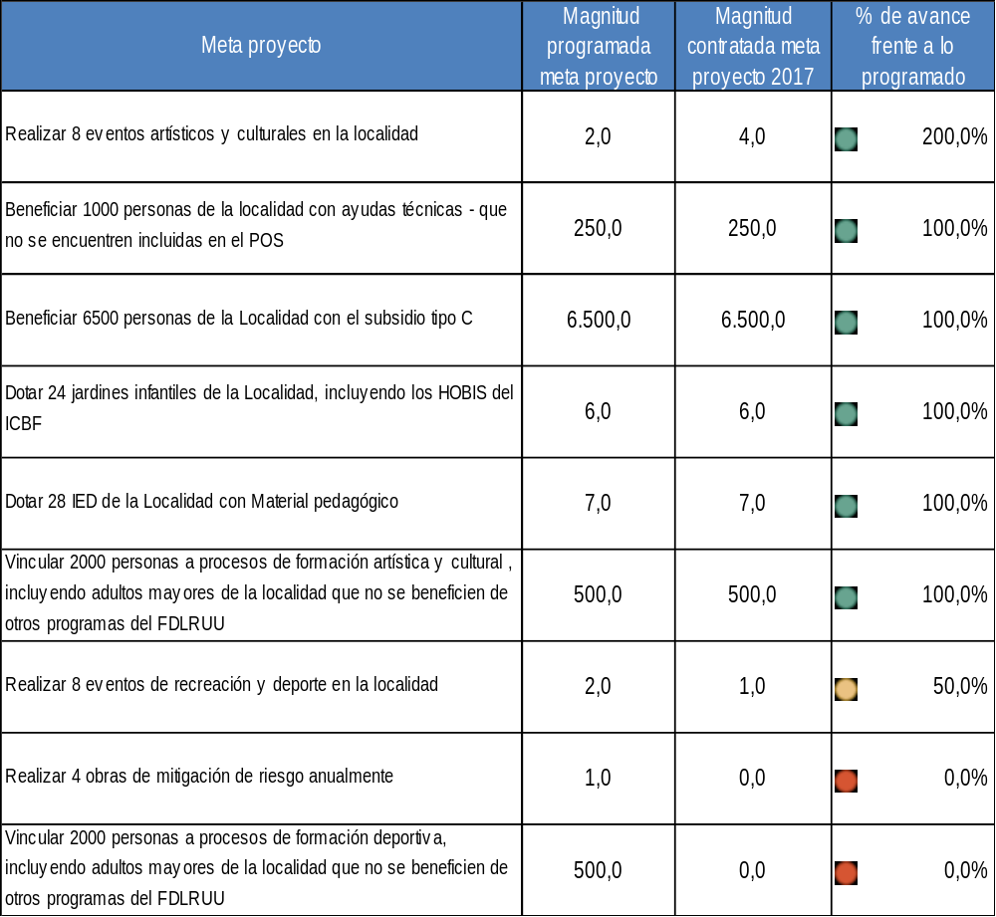
Fuente: Matriz Unificada de Seguimiento a la Inversión, Corte 31-12-2017

Pilar 2. Democracia urbana.

Tabla No. 2. Seguimiento a lo programado vigencia 2017. Pilar Democracia urbana.

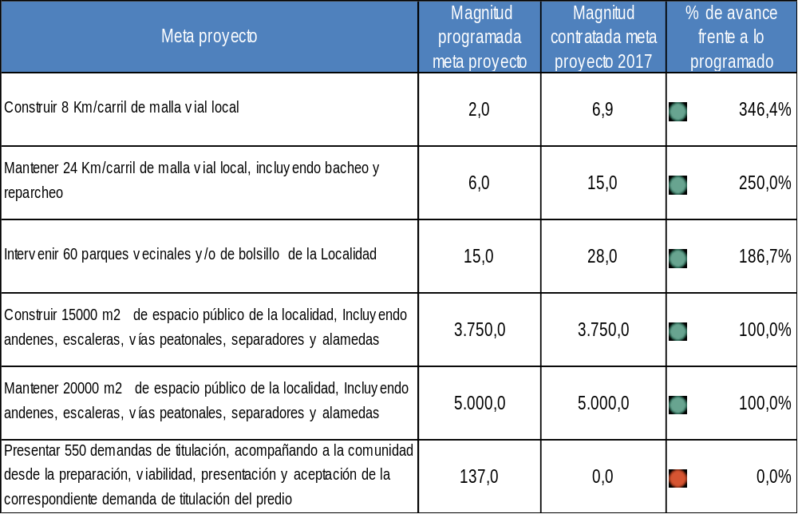

Fuente: Matriz Unificada de Seguimiento a la Inversión, Corte 31-12-2017

Pilar 3. Construcción de comunidad.

Tabla No. 3. Seguimiento a lo programado vigencia 2017. Pilar Construcción de comunidad.

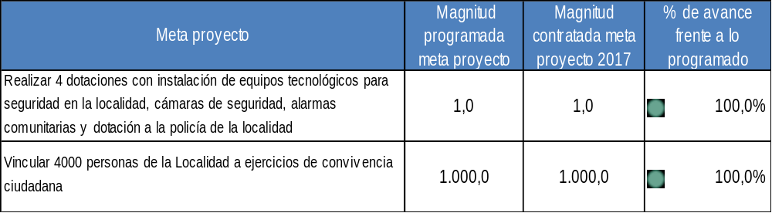

Fuente: Matriz Unificada de Seguimiento a la Inversión, Corte 31-12-2017
Eje transversal. Sostenibilidad ambiental basada en la eficiencia energética.

Tabla No. 4. Seguimiento a lo programado vigencia 2017. Eje Sostenibilidad ambiental basada en la eficiencia energética.

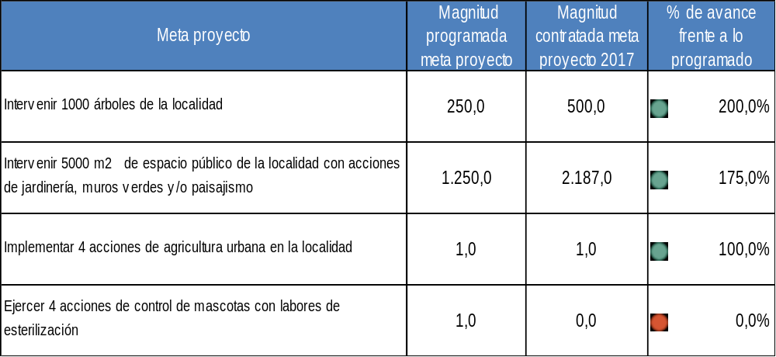
Fuente: Matriz Unificada de Seguimiento a la Inversión, Corte 31-12-2017

Eje transversal. Gobierno legítimo, fortalecimiento local y eficiencia.

Tabla No. 5. Seguimiento a lo programado vigencia 2017. Eje Gobierno legítimo, fortalecimiento local y eficiencia.
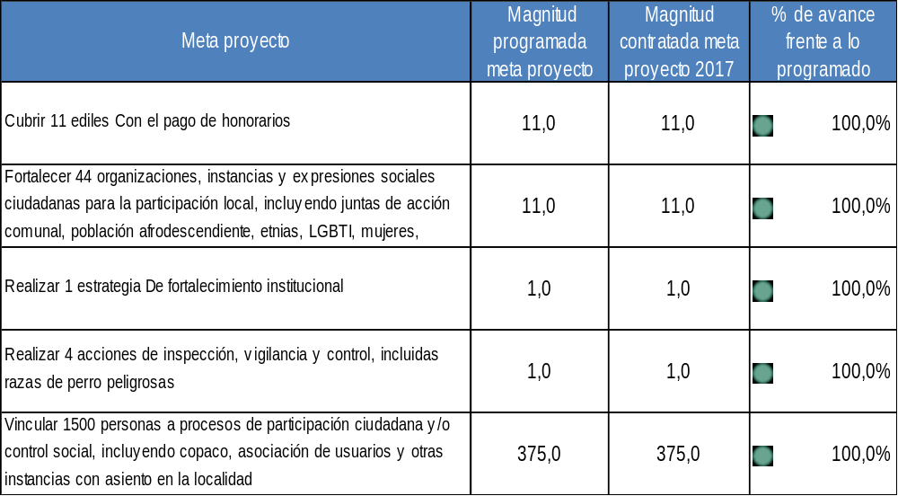
Fuente: Matriz Unificada de Seguimiento a la Inversión, Corte 31-12-2017

EJECUCIÓN PRESUPUESTAL AGREGADA POR ESTRUCTURA DEL PDL

El análisis de la ejecución presupuestal para la vigencia 2017 se fundamentó en la información reportada por el sistema de Presupuesto Distrital (PREDIS) de la Secretaría Distrital de Hacienda.

La Alcaldía Local de Rafael Uribe Uribe comprometió durante la vigencia 2017 la suma de $44.744 millones para avanzar en los compromisos del PDL que corresponden al 87.65% del total del presupuesto de inversión disponible. La mayor proporción de recursos de inversión que se comprometieron corresponde al pilar: Democracia urbana con $24.682 millones, seguido del eje Construcción de comunidad y cultura ciudadanacon $2.331 millones y el pilar Igualdad de calidad de vida con $11.932 millones.

Como se puede observar en la gráfica No. 5, el pilar Construcción de comunidad y cultura ciudadana presenta la mayor diferencia porcentual entre los compromisos acumulados (91.04%) y los giros efectuados en la vigencia (1.65%).

Gráfica No. 7. Ejecución Presupuestal del PDL por Eje. Diciembre 2017.

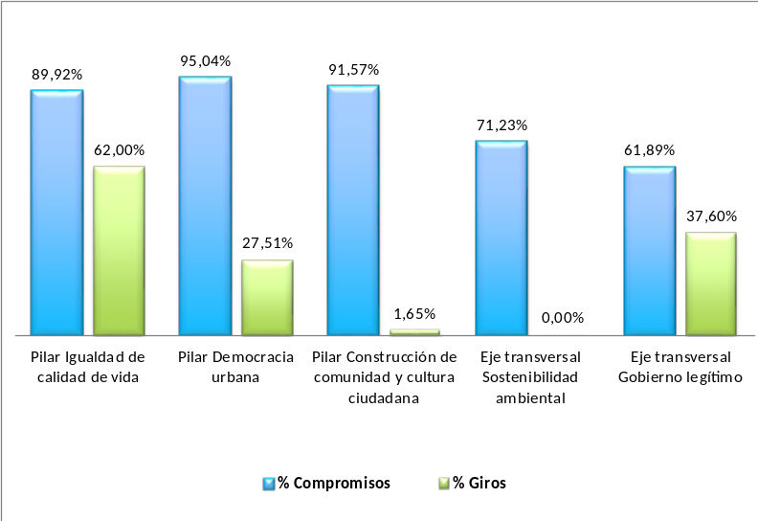

Fuente: PREDIS vigencia 2017

El analisis de la ejecucion presupuestal por sector, evidencia que los sectores con mayor cantidad de recursos comprometidos son Movilidad $20.095 millones que representa el 44.9% del total del presupuesto de inversion, Sector integración Social con $10.401 millones (23.2%) y Gobierno $5.292 millones (118%).

Tabla No. 6. Ejecución Presupuestal por sector. Diciembre 2017.

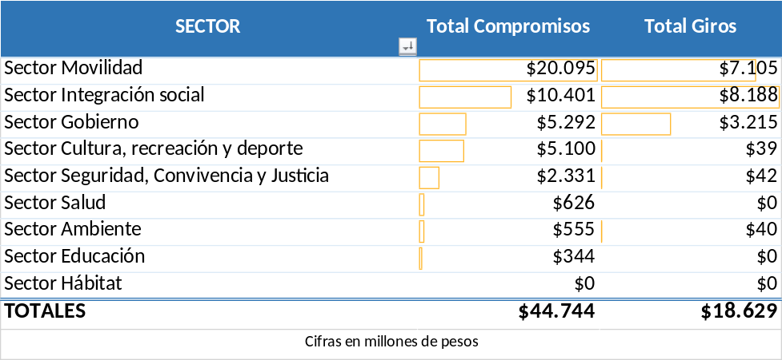

Fuente: PREDIS vigencia 2017

A continuación se presenta la ejecución presupuestal por cada una de las Líneas de Inversión Local:

Tabla No. 7. Ejecución Presupuestal por Lineas de Inversión.
No. | Línea de inversión | Indicador unificado | Ejecución programada 2017 | Ejecución acumulada contratada | Ejecución acumulada entregada | Compromisos Dic 2017 | Giros Dic 2017 | % de ejecución l compromisos
1 | Malla vial y espacio público | Km/carril de malla vial rural construidos | 0,0 | 0,0 | 0,0 | $20.095 | $ 7.105 | 44,9%
1 | Malla vial y espacio público | Km/carril de malla vial local construido | 2,0 | 6,9 |  | $20.095 | $ 7.105 | 44,9%
1 | Malla vial y espacio público | Km/carril de malla vial local mantenido | 6,0 | 15,0 | 2,0 | $20.095 | $ 7.105 | 44,9%
1 | Malla vial y espacio público | Km/carril de malla vial rural mantenidos | 0,0 |  |  | $20.095 | $ 7.105 | 44,9%
1 | Malla vial y espacio público | m2 de espacio público construidos | 3750,0 | 3750,0 | 0,0 | $20.095 | $ 7.105 | 44,9%
1 | Malla vial y espacio público | m2 de espacio público mantenidos | 5000,0 | 5000,0 | 0,0 | $20.095 | $ 7.105 | 44,9%
1 | Malla vial y espacio público | Puentes vehiculares y/o peatonales, de escala local sobre cuerpos de agua intervenidos | 0,0 | 0,0 | 0,0 | $20.095 | $ 7.105 | 44,9%
2 | Parques | Parques vecinales y/o de bolsillo construidos | 0,0 | 0,0 | 0,0 | $ 4.588 | $ 39 | 10,3%
2 | Parques | Parques vecinales y/o de bolsillo intervenidos | 15,0 | 28,0 | 0,0 | $ 4.588 | $ 39 | 10,3%
3 | Seguridad y convivencia | Dotaciones para seguridad realizadas | 1,0 | 1,0 | 0,0 | $ 2.331 | $ 42 | 5,2%
3 | Seguridad y convivencia | Personas vinculadas a ejercicios de convivencia ciudadana | 1000,0 | 1000,0 | 0,0 | $ 2.331 | $ 42 | 5,2%
4 | Inspección, vigilancia y control - IVC. | Acciones de inspección, vigilancia y control realizadas | 1,0 | 1,0 | 1,0 | $ 1.093 | $ 811 | 2,4%
4 | Inspección, vigilancia y control - IVC. | Demandas de titulación predial presentadas | 137,0 | 0,0 | 0,0 | $ 1.093 | $ 811 | 2,4%
4 | Inspección, vigilancia y control - IVC. | Estudios preliminares para la regularización urbanística |  | 0,0 | 0,0 | $ 1.093 | $ 811 | 2,4%
5 | Atención a población vulnerable - Subsidio C a persona mayor | Personas con subsidio tipo C beneficiadas | 6500,0 | 6500,0 | 6500,0 | $ 10.011 | $ 8.188 | 22,4%
6 | Gestión pública local. | Ediles con pago de honorarios cubierto | 11,0 | 11,0 | 11,0 | $ 3.202 | $ 2.404 | 7,2%
6 | Gestión pública local. | Estrategias de fortalecimiento institucional realizadas | 1,0 | 1,0 | 1,0 | $ 3.202 | $ 2.404 | 7,2%
7 | Atención a población vulnerable. | Personas beneficiadas con ayudas técnicas no POS | 250,0 | 250,0 | 0,0 | $ 626 | $ 0 | 1,4%
7 | Atención a población vulnerable. | Personas vinculadas a acciones de promoción del buen trato infantil | 0,0 | 0,0 | 0,0 | $ 626 | $ 0 | 1,4%
8 | Dotación. | IED dotados con material pedagógico | 7,0 | 7,0 | 0,0 | $ 734 | $ 0 | 1,6%
8 | Dotación. | Jardines infantiles adecuados | 0,0 | 0,0 | 0,0 | $ 734 | $ 0 | 1,6%
8 | Dotación. | Jardines infantiles dotados | 6,0 | 6,0 | 0,0 | $ 734 | $ 0 | 1,6%
9 | Obras prioritarias de mitigación o prevención de riesgo. | Obras de mitigación de riesgo realizadas | 1,0 | 0,0 | 0,0 | $ 50 | $ 40 | 0,1%
10 | Procesos de formación artística, cultural y deportiva. | Personas vinculadas a procesos de formación artística y cultural | 500,0 | 500,0 | 0,0 | $ 341 | $ 0 | 0,8%
10 | Procesos de formación artística, cultural y deportiva. | Personas vinculadas a procesos de formación deportiva | 500,0 | 0,0 | 0,0 | $ 341 | $ 0 | 0,8%
11 | Eventos artísticos, culturales y deportivos | Eventos artísticos y culturales realizados | 2,0 | 4,0 | 0,0 | $ 172 | $ 0 | 0,4%
11 | Eventos artísticos, culturales y deportivos | Eventos de recreación y deporte realizados | 2,0 | 1,0 | 0,0 | $ 172 | $ 0 | 0,4%
12 | Protección y recuperación de los recursos ambientales. | Arboles sembrados o intervenidos | 250,0 | 500,0 | 0,0 | $ 344 | $ 0 | 0,8%
12 | Protección y recuperación de los recursos ambientales. | Hectáreas de espacio público intervenidas con acciones de renaturalización y/o ecourbanismo | 0,0 | 0,0 | 0,0 | $ 344 | $ 0 | 0,8%
12 | Protección y recuperación de los recursos ambientales. | m2 de espacio público intervenidos con acciones de jardinería, muros verdes y/o paisajismo | 1250,0 | 2187,0 | 0,0 | $ 344 | $ 0 | 0,8%
12 | Protección y recuperación de los recursos ambientales. | Personas beneficiadas a través de emprendimientos rurales | 0,0 | 0,0 | 0,0 | $ 344 | $ 0 | 0,8%
12 | Protección y recuperación de los recursos ambientales. | Personas beneficiadas con acciones de asesoría técnica agropecuaria y/o asistencia en tecnologías ambientales sostenibles | 0,0 | 0,0 | 0,0 | $ 344 | $ 0 | 0,8%
13 | Participación. | Organizaciones, instancias y expresiones sociales ciudadanas fortalecidas para la participación | 11,0 | 11,0 | 0,0 | $ 998 | $ 0 | 2,2%
13 | Participación. | Personas vinculadas a procesos de participación ciudadana y/o control social | 375,0 | 375,0 | 0,0 | $ 998 | $ 0 | 2,2%
14 | Conexión y redes de comunicación. | Líneas telefónicas satelitales instaladas y/o mantenidas | 0,0 | 0,0 | 0,0 |  |  | 0,0%
14 | Conexión y redes de comunicación. | Portales interactivos con operación sostenible garantizada | 0,0 | 0,0 | 0,0 |  |  | 0,0%
15 | Proyecto estratégico 1 | Acciones de Agricultura urbana | 1,0 | 1,0 | 0,0 | $ 161 | $ 0 | 0,4%
15 | Proyecto estratégico 2 | Acciones de protección animal | 1,0 | 0,0 | 0,0 |  |  | 0,0%
16 | Sede administrativa |  | 0,0 | 0,0 | 0,0 |  |  | 0,0%
17 | CAI |  | 0,0 | 0,0 | 0,0 |  |  | 0,0%
 | Total |  |  |  |  | $44.744 | $18.629 | 100,0%

Fuente: MUSI y PREDIS vigencia 2017

PRINCIPALES LOGROS y resultados OBTENIDOS en los pilares y ejes del pdl

Pilar 1. Igualdad de calidad de vida.

Jardines infantiles

Proceso en fase de iniciación, se comprometieron recursos de la vigencia 2017 que beneficiarán 966 niños y niñas pertenecientes a 6 jardines infantiles de integración social y 5.894 niños y niñas pertenecientes a 33 asociaciones de hogares infantiles de Bienestar Familiar de la localidad con la entrega de material pedagógico contribuyendo con el desarrollo motor y corporal, cognitivo, social, comunicativo y artístico que se entregarán durante el primer semestre de 2018.

Subsidio tipo C

Se garantizó la entrega de recursos a 6.500 beneficiarios adultos mayores en situación de vulnerabilidad e inseguridad económica y se realizaron 93 encuentros mensuales constituyendo el fortalecimiento de habilidades básicas para la vida, el desarrollo de redes sociales amplias y estables de atención y participación, y la garantía integral de derechos aportando al proceso de mejoramiento del índice de calidad de vida durante la vigencia 2017.

Ayudas técnicas

El banco de Ayudas Técnicas en la localidad Rafael Uribe Uribe, promueve la inclusión social y la calidad de vida de las personas con discapacidad desde un enfoque de derechos, otorgando ayudas técnicas a estas personas, mejorando el desempeño en actividades de la vida diaria, fortaleciendo su autonomía e independencia, se comprometieron recursos de la vigencia 2017 que permitirá la entregar ayudas a 250 personas.

Educación (Dotación de colegios)

Se comprometieron recursos de la vigencia 2017 para el beneficio de niños, niñas y jóvenes de 7 Instituciones y sedes Educativas Distritales de la localidad con la dotación de elementos pedagógicos fortaleciendo la capacidad operativa de educación básica primaria, básica secundaria, y Media académica, contribuyendo con el desarrollo cognitivo y las habilidades para competir en la aldea global. Elementos tales como: computadores portátiles, fotocopiadoras, impresoras, computador de escritorio, equipos audiovisuales, equipos de laboratorio, equipos de biología, sets de robótica, equipos de química general que se entregarán durante el primer semestre de 2018.

Cultura

De la vigencia 2017 la administración local comprometió recursos importantes garantizando la oferta de espacios de formación artística, cultural y recreo deportivas para la niñez, juventud y personas mayores de la localidad como también la realización de eventos artísticos, culturales y recreo deportivos para toda la población local permitiendo hacer buen uso del tiempo libre y la visibilización de la diversidad cultural y de los talentos artísticos y deportivos de la localidad.

Se realizó un evento de novenas navideñas que benefició a 2.700 niños y niñas de la localidad promoviendo vínculos de transformación cultural ciudadana en espacios de sano esparcimiento que permitió el goce de niñas y niños mediante la entrega de sorpresas navideñas.

Se realizó la conmemoración del día de la afrocolombianidad creando un espacio de celebración cultural de memoria y fortalecimiento de la diversidad social y del desarrollo cultural de la comunidad afrocolombiana presente en la localidad.

Se realizó la logística del evento Tarde Navideña con una asistencia aproximada de 2.500 personas que disfrutaron de las actividaes realizadas a campo abierto en el parque Country Sur con la presentación de organizaciones musicales de reconocimiento nacional y distrital.

Deporte

Se fortaleció el evento deportivo Hexagonal del Olaya con una participación de 15.000 habitantes de la ciudad en general y de la localidad fomentando el buen uso del espacio público y el tiempo libre, promoviendo el disfrute de los escenarios deportivos de la localidad.

Pilar 2. Democracia urbana.

Parques

Se dejaron recursos comprometidos para intervenir 28 parques vecinales y de bolsillo durante el primer semestre de 2018 que mejorarán la calidad de vida de la población infantil, adolescentes y adulto mayor para el disfrute de toda la comunidad:

Parques fondo de desarrollo local de rafael uribe uribe vigencia 2017
NOMBRE | DIRECCIÓN | UPZ | TIPO
URBANIZACION GUSTAVO RESTREPO | Carrera 15 Bis A con calle 32 sur - costado nor- oriental | 36 | Vecinal
URBANIZACION AVENIDA DECIMA | Carrera 10 C y calle 28 sur | 36 | Vecinal
URBANIZACIÓN AVENIDA SOCIEGO SUR | Calle 30A sur entre avenida carrera 10 y carrera 10A | 36 | Bolsillo
URBANIZACION GUSTAVO RESTREPO | Calle 28 sur entre carrera 15A y transversal 15A | 36 | Bolsillo
CONTRY SUR | Calle 28A y 30 sur entere Cr 10C y 11 | 36 | Vecinal
SAN JOSE | Calle 26 sur y AV 1 de mayo con Cr. 12 D | 36 | Vecinal
PORTAL DE SAN CARLOS | Calle 27 A sur con Cr 12 Bis y 12 C | 36 | Vecinal
URBANIZACION QUIROGA 8 ETAPA | Avenida carrera 24 con calle 37 sur costado sur-occidental | 39 | Bolsillo
URBANIZACIÓN QUIROGA I, II, III ETAPA | Entre carrera 18A y carrera 18Bis con el costado sur-occidental de la calle 28B sur | 39 | Bolsillo
QUIROGA IX ETAPA | Cr 24B con diagonal 36 sur | 39 | Bolsillo
URBANIZACIÓN QUIROGA ETAPA I II Y III | Cr 21B con calle 30 sur | 39 | Bolsillo
DESARROLLO LAS LOMAS | Costado sur de la Cr 12 B entre 35 y 36 sur | 53 | Bolsillo
URBANIZACIÓN MARRUECOS | Calle 49D Bis sur (diagonal 48Bis G sur) con carrera 5l Bis | 54 | Bolsillo
HACIENDA LOS MOLINOS | Transversal 5H con calle 44 Bis | 54 | Vecinal
URBANIZACIÓN CARACAS II Y GUIPARMA | Cr 10 y 10B Bis con Cll 49D sur | 54 | Bolsillo
DESARROLLO NUEVO PENSILANIA SUR | TV 5 con calle 48 sur | 54 | Bolsillo
DESARROLLO EL ROSAL | Calle 48 K sur y calle 48 l sur | 54 | Vecinal
DESARROLLO LA MERCED SUR | TV 11A con diagonal 49 Bis | 54 | Vecinal
URBANIZACION PLAYON PLAYITA | Calle 50 C sur con cra 11A | 54 | Vecinal
PLAYON PLAYITA | Cr 11A entre calle 50A y 50 sur | 54 | Vecinal
DESARROLLO EL MIRADOR | Calle 48 Q con DG 49 sur | 54 | Vecinal
URBANIZACION MARRUECOS II SECTOR | Entre TV 5N Bis y Cr 5M con Cll 48Q | 54 | Vecinal
DESARROLLO LOS CHIRCALES | Entre carrera 5J y calle 48J Bis sur | 54 | Vecinal
DESARROLLO LOS PUENTES | Cll 48N con Cr 1 F Bis sur | 55 | Bolsillo
DESARROLLO LA RECONQUISTA | TV 5 B Bis con calle 50A | 55 | Bolsillo
SAN AGUSTIN | TV 5 Bis y Calle 49 C sur | 55 | Vecinal
PARQUE LAS BRISAS | Cll 49A sur y 49 C con Cr 5 Bis | 55 | Bolsillo
URBANIZACION LOS MOLINOS II SECTOR | Cll 48R con Cr 2B | 55 | Bolsillo

Malla vial y espacio público

De la vigencia 2017 se comprometieron recursos para las obras de construccion y conservacion, rehabilitación y mantenimiento de segmentos de la malla vial local y andenes, espacio público y la interventoría que beneficiarán a la población de las 5 UPZ de la localidad.

Valor contrato: $6.103.226.051
Contratista: consorcio CONSTRURIBE GBG
Plazo de ejecución: 13 meses
Estado: Por iniciar.

Valor contrato: $4.840.812.587
Contratista: consorcio 123 PJ
Plazo de ejecución: 13 meses
Estado: Por iniciar.

Con recusros 2017 se realizó adición a un contrato de obra, beneficiando a 53.188 habitantes de la UPZ San José, 118.956 de la UPZ Quiroga, 74.542 UPZ Marruecos, 77.824 UPZ Marco Fidel Suárez y 60.605 de la UPZ Diana Turbay.

Contratista: Consorcio vial 2013
Plazo de ejecución: 12 meses
Fecha finalización con prorrogas: 3 de diciembre de 2017.
Estado: en liquidación.

Pilar 3. Construcción de comunidad.

Seguridad y convivencia

Se comprometieron recursos de la vigencia 2017 para desarrollar procesos que fortalezcan las acciones de promoción de comportamientos para la convivencia y la prevención de violencias y delitos, adelantadas por la estación de Policía en coordinación con la Alcaldía local Rafael Uribe Uribe, y se comprometieron recursos para el fortalecimiento, sensibilización y difusión de mecanismos alternativos de solución de conflictos y la justicia comunitaria en la localidad por medio de insumos que le permitan a la comunidad tener claro las competencias y acciones en procesos de resolución de conflictos, implementados por la justicia comunitaria. Finalmente se comprometieron recursos por $ 1.887.922.334 para fortalecer la capacidad de gestión e intervención de la Alcaldía local en la problemática de seguridad y convivencia mediante la compra e instalación de cámaras de video vigilancia en puntos críticos de inseguridad de la localidad, contribuyendo con la mejora en la percepción de seguridad en la localidad.

Eje transversal. Sostenibilidad ambiental basada en eficiencia energética.

Ambiente

Se comprometieron recursos de la vigencia 2017 para el desarrollo de acciones de mantenimiento del arbolado urbano joven y jardinería beneficiando a la comunidad con mantenimiento de 500 árboles distribuidos en toda la localidad, replanteo de 2187 plantas de jardín en zonas verdes y jornadas de sensibilización por cada frente de trabajo contribuyendo con la sostenibilidad ambiental de la localidad.

Se comprometieron recursos de la vigencia 2017 para desarrollar acciones integrales de agricultura urbana y técnicas de emprendimiento que beneficiarán a 250 personas con una estrategia de comercialización para sus productos y el establecimiento de nuevas huertas urbanas en la localidad.

Eje transversal. Gobierno legítimo, fortalecimiento local y eficiencia.

Fotalecimiento institucional

Los logros del programa gobernanza e influencia local, regional e internacional: En el marco del proyecto 1549 en la meta del Plan de Desarrollo Local de Rafael Uribe Uribe 2017-2020 alcanzó los siguientes logros durante la vigencia 2017.

Se contrataron servicios, profesionales, técnicos y asistenciales garantizando el óptimo funcionamiento de la Alcaldía Local de Rafael Uribe fortaleciendo la Gobernanza en todas las instancias adelantando las actividades que propendieron por el goce efectivo de los derechos y la práctica de la democracia local, promoviendo el efectivo control social, cumpliendo la meta de estrategia de fortalecimiento institucional.

Se cumplió durante la vigencia con el pago de honorarios de los 11 ediles asegurando las condiciones para el efectivo control político de la JAL sobre las obras y servicios suministrados con los recursos públicos locales brindando un impacto positivo de gobernabilidad frente a los habitantes de la localidad.

IVC

Se adelantaron durante la vigencia acciones con énfasis en el fortalecimiento de las áreas de Policivo y Obras, vinculando profesionales quienes realizaron operativos de inspección vigilancia y control en espacio público, establecimientos, inspección de Obras y control de razas de perro peligrosas en beneficio de las condiciones de vida de las diferentes UPZ de la localidad:

- Diana Turbay
- Marruecos
- Quiroga
- Marco Fidel Suárez
- San José

Participación

Se comprometieron recursos de la vigencia 2017 para lograr el fortalecimiento de 11 organizaciones, instancias y expresiones sociales ciudadanas para la participación social, incluyendo juntas de acción comunal, población afro descendiente, etnias, LGBTI, mujeres, y otras instancias con asiento en la localidad, propendiendo por la ampliación de la capacidad de provisión eficiente y eficaz de servicios y acciones de gestión del desarrollo. Estos recursos permitirán vincular 1.500 personas a procesos de participación ciudadana y/o control social, lo cual va a repercutir en el fortalecimiento en la gobernanza.

Se comprometieron recursos importantes para dotar y mantener las instalaciones de las Juntas de Acción Comunal de la localidad garantizando las condiciones para la debida participación y el control social por parte de los delegados comunales de la localidad.

Finalmente, se realizó el Foro Educativo Local con recursos 2017 en el que participaron los estudiantes de las Instituciones Educativas Distritales de la localidad, donde se permitió hablar sobre la construcción de paz estable y duradera.

Territorialización de la inversión

La georreferenciación de las inversiones realizadas, inicialmente en malla vial, parques y dotación a jardines infantiles e instituciones educativas contribuye al fortalecimiento de los procesos de seguimiento y evaluación de las intervenciones adelantadas por las alcaldías locales, al considerar una perspectiva que pone en contexto territorial los productos contratados y entregados a través de los Fondo de Desarrollo Local.

Mapa No. 1. Territorialización Alcaldía Local vigencia 2017.
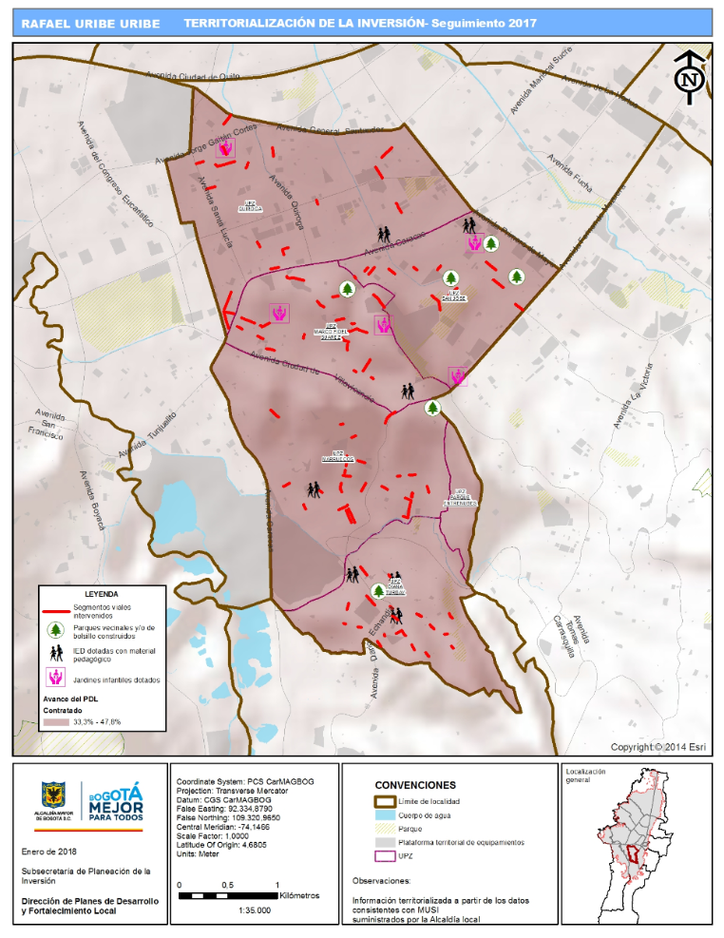
Fuente: Visor territorilización MUSI

Malla vial
Tabla No. 8. Territorialización malla vial local.

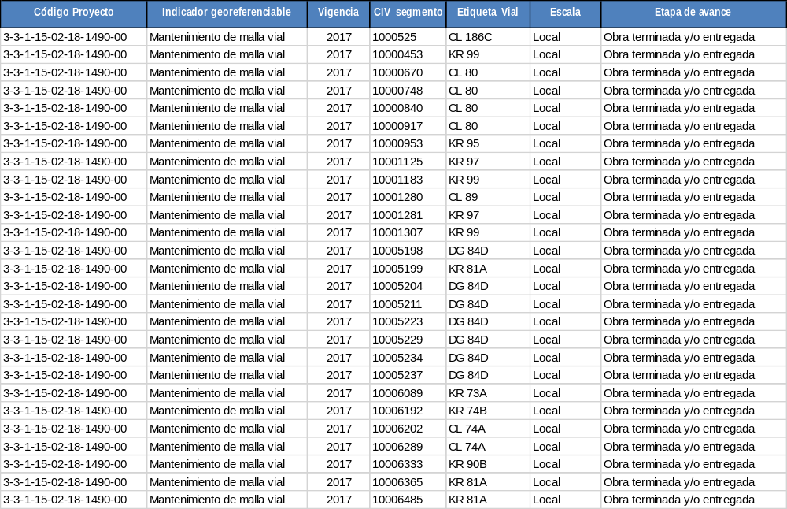

Fuente: Visor territorilización MUSI

Ejecución de obras

Tabla No. 9. Territorialización otras inversiones.

Fuente: Visor territorilización MUSI

DIFICULTADES Y SOLUCIONES PROPUESTAS

Pilar 1. Igualdad de calidad de vida.

Desde procesos sociales como el de Apoyo Económico tipo C se evidenciaron dificultades en:

El proceso de formalización del contrato de papelería fue demorado por lo que durante la vigencia 2017 no se contó con las herramientas lúdicas necesarias para desarrollar los encuentros de desarrollo humano para cumplir con los objetivos metodológicos.

Los usuarios para ingreso al aplicativo del sistema de información de beneficiarios SIRBE, fueron otorgados hasta el mes de Agosto de 2017, éstos fueron solicitados desde el mes de Marzo de 2017, lo que generó atrasos en la alimentación de los registros, sobrecarga en los funcionarios de la subdirección local de integración social, deficiencia de respuestas oportunas a la comunidad del proyecto 1536.

Las condiciones de seguridad de la localidad dificultaron el desplazamiento del personal por lo que fue bastante difícil el acceso a barrios como Diana Turbay, La Paz, Palermo, Colinas, Rio de Janeiro, San Juanito, Colinas media loma. No se contó con transporte suficientepara la cantidad de actividades realizadas en el marco de este proceso.

La población con discapacidad cambia frecuentemente de domicilio y de número de teléfono, afectando la ubicación de las personas para procesos de otorgamiento y seguimiento de las ayudas técnicas.

Las redes de apoyo para la población con discapacidad cuenta con un cobertura baja, lo cual no permite que se logre dar respuesta a las diferentes necesidades de la población.

El diseño y topografía de la malla vial y de las viviendas de las personas con discapacidad deterioran las ayudas técnicas en corto tiempo, lo cual hace que los usuarios requieran de una nueva ayuda técnica.

Los cambios en las vigencias presupuestales y la interinidad administrativa han demorado el inicio de contratos.

Pilar 2. Democracia urbana.

Debido a las diferentes instancias y acciones realizadas a nivel distrital frente a al proyecto específico de titulación de predios, la viabilidad se logró a finales de la vigencia 2017, por parte de la Caja de vivienda Popular y del Sector Hábitat. Esto imposibilitó adelantar los CPS para los profesionales requeridos, a pesar de tener los estudios previos; De este modo, se propone potencializar los logros obtenidos previamente, con el fin de lograr las metas establecidas.

Recursos de obras de mitigación trasladados a Acciones de Inspección, Vigilancia y Control IVC, debido a que no se contaba con diseños de obras de mitigación actualizados los cuales aun a la fecha se encuentran en proceso de actualización.

El ejercicio de priorización de obras viales de espacio público y parques es un proceso bastante conflictivo y por la gran necesidad de inversión en este sector y la gran limitación de recursos, es mínimo lo que se logra corregir en cada vigencia, situación que genera bastante especulación generando una sensación de corrupción al interior de la administración local.

Pilar 3. Construcción de comunidad.

El tema de seguridad en la localidad de Rafael Uribe Uribe es uno de los más complicados por el alto número de homicidios, robos y microtráfico. Por lo tanto se debe realizar una mezcla entre la intervención de las autoridades en el territorio así como la participación de los ciudadanos en los diferentes procesos, por lo tanto el uso adecuado de las alarmas y las cámaras de video vigilancia generan buenos resultados en la comunidad.
Eje transversal. Sostenibilidad ambiental basada en eficiencia energética.

La ejecución de los proyectos no se logró llevar a cabo en la vigencia 2017 debido a que el proceso de formulación se inicia solo hasta el mes de abril teniendo en cuenta cambios de administración y variación de personal encargado. Cabe resaltar que fue un proceso que se llevó a cabo de manera exhaustiva, en donde a partir de la nueva directriz de la Secretaría Distrital de Planeación se sostuvieron reuniones con las diferentes entidades cabeza del sector para discutir los lineamientos técnicos para la formulación de los proyectos y posteriormente se enviaron los documentos de la formulación, como son: El documento técnico de soporte y los estudios previos, para su revisión y posterior concepto favorable. Proceso que duró varios meses.

A su vez, la Alcaldía Local de Rafael Uribe Uribe implementó por primera vez la plataforma SECOP II para la contratación pública de todos los proyectos de inversión, por lo cual, hubo un proceso de transición y capacitación que también contribuyó con la demora en la publicación y adjudicación de los procesos.

Desde vigencias anteriores se venía con atrasos en la ejecución de los proyectos de inversión, pues, el área de planeación para vigencia 2017, se encontró en la tarea de supervisar todos los proyectos comprometidos con recursos vigencia 2016.

Para el caso específico del proyecto 1548” Cuidado y manejo de mascotas”, se presentó como dificultad que al momento de publicar los documentos para ofertar el proceso en la plataforma SECOP II, no se presentaron oferentes para concursar por el contrato, por lo cual, este fue declarado desierto.

Frente a las dificultades anteriormente nombradas se tiene previsto dar solución a las mismas y cumplir con los compromisos planteados en el PDL (Plan de Desarrollo Local), principalmente con acciones encaminadas a agilizar el proceso de formulación para la vigencia 2018, esto con el fin de que la contratación se pueda dar en el plazo establecido y cumplir con al menos un porcentaje de las metas plan. Adicionalmente se propone realizar un proceso de empalme más efectivo en el que el formulador tenga la oportunidad de ver la trazabilidad del proyecto con mayor facilidad, para así proponer ideas frente al proyecto en un menor plazo de tiempo.

Eje transversal. Gobierno legítimo, fortalecimiento local y eficiencia.

En el marco del proyecto 1549 en la meta del Plan de Desarrollo Local de Rafael Uribe Uribe 2017-2020 Que establece “Realizar 4 acciones de inspección, vigilancia y control, incluidas razas de perro peligrosas.” No se ejecutó el recurso del proyecto “Cuidado y Manejo de Mascotas” Se propone mejorar los tiempos de planeación con el fin de llevar a cabo la ejecución física durante la vigencia.

No se logró la asignación del recurso para el proyecto de forma rápida, lo que afectó el cumplimiento de la meta a cabalidad, se plantea para la vigencia 2018, realizar los procesos de contratación durante el primer semestre del año y así alcanzar un óptimo avance de metas de contratación y de entrega durante el periódo.

ANEXO CONTRACUTAL DE LA VIGENCIA 2017

Ver Anexo No 1.

La ejecución de la meta según lo contratado hace referencia a los bienes y servicios que se espera entregar a través de las contrataciones realizadas, en relación con la magnitud programada para la meta.
La ejecución de la meta según lo entregado hace referencia a los bienes y servicios que ya se han entregado a través de las contrataciones realizadas.

